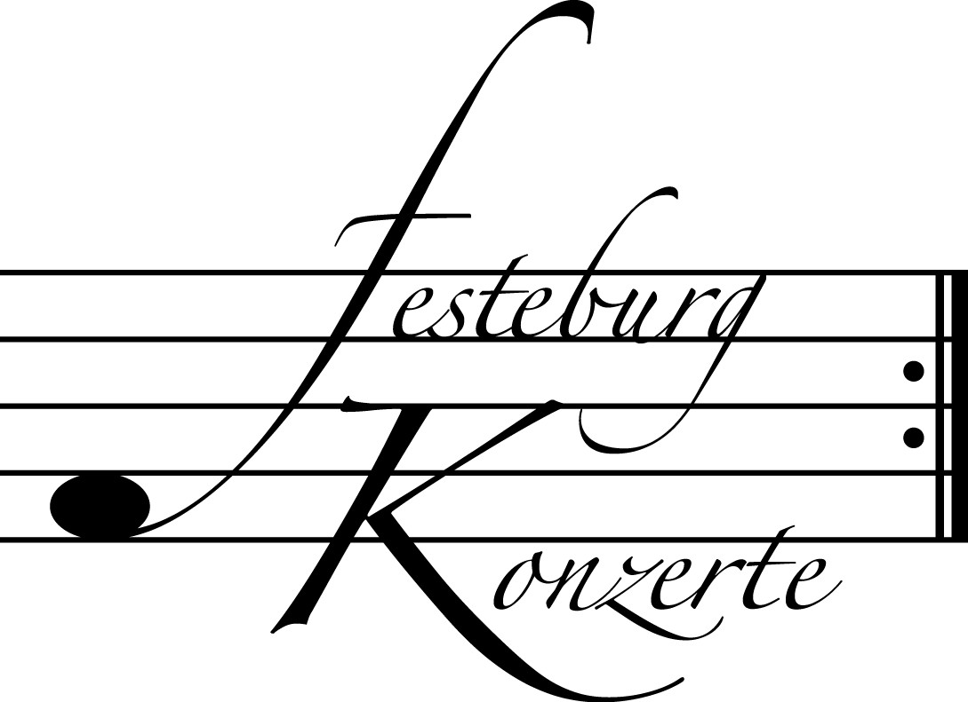
Unsere nächsten Konzerte

495. Konzert, Sonntag, 11. März 2012, 19:30
Flöte, Harfe und Orgel
Sebastian Wittiber, Flöte; Erik Nielsen, Harfe; Martin Lücker, Orgel
Werke von G.F. Händel, J.S. Bach, A. Soler, W.A. Mozart, C. Franck,
C. Debussy und M. Ravel
Karten zu € 14,- / 8,- (Freier Eintritt für Mitglieder des Freundeskreises)
!!!Freier Eintritt für Jugendliche bis 17 Jahre in Begleitung eines Erwachsenen!!!

496. (Sonder-) Konzert, Sonntag, 1. April 2012, 19:30
Klavierquintette
Ursula Maria Berg und Simone Isabella Kochsiek, Violine;
Peter Zelienka, Viola; Sabine Krams, Violoncello;
Burkhard Bastuck, Klavier; Malte Krasting, Moderation
Werke von Robert Schumann und Antonin Dvořák
Karten zu € 19,- / 11,- (Ermäßigter Eintritt für Mitglieder des Freundeskreises)

497. (Sonder-) Konzert, Sonntag, 22. April 2012, 19:30
Barocke und zeitgenössische Kammermusik
Michael Schneider, Block- und Traversflöte; Sabine Bauer, Cembalo;
Annette Schneider, Violoncello
Werke von G.Ph. Telemann, J.S. Bach, J.M. Blockwitz, G. Sammartini,
G.F. Händel, J.A. Hasse und G. Müller-Hornbach
Karten zu € 19,- / 11,- (Ermäßigter Eintritt für Mitglieder des Freundeskreises)

Weitere Informationen zu unseren Konzerten und zu der Mitgliedschaft im Freundeskreis für geistliche Musik,
Preungesheim E.V. erhalten Sie
unter 069-95410162 und unter www.Festeburgkonzerte.de

Karten an der Abendkasse oder jeweils 1 Monat vor dem Konzert im Vorverkauf bei:
- Kartenzentrale Festeburgkonzerte, Tel. 069-95410162, Fax 069-95410163
- Frankfurt Ticket GmbH, Tel. 069-1340-400, Fax 069-1340-444
- DER Reisebüro Rossmarkt, Rossmarkt 12, Tel. 069-92886890, Fax 069-928868923
- Fischers Lotto Laden, Homburger Landstraße 64, Tel. 069-63196655

494. Konzert Sonntag, 26. Februar 2012, 19:30 Uhr

Unter der Schirmherrschaft von

Frau Oberbürgermeisterin Petra Roth

Klavierabend

mit

Catherine Gordeladze

Mit freundlicher Unterstützung
des Freundeskreises für geistliche Musik, Preungesheim E.V.

Karten zu € 14,- / € 8,-

Ermäßigter Eintritt für Schüler, Studenten und Senioren
Freier Eintritt für Mitglieder des Freundeskreises und Jugendliche
bis 17 Jahren in Begleitung eines Erwachsenen

Eine Veranstaltung der evangelischen Festeburggemeinde Frankfurt-Preungesheim
An der Wolfsweide 48, 60435 Frankfurt am Main

P r o g r a m m

Fréderic Chopin Trois Nocturnes op. 9
(1810 – 1849) 1. Nr. 1 b-Moll
2. Nr. 2 Es-Dur
3. Nr. 3 H-Dur
Joseph Haydn Sonate Hob. XVI:52 Es-Dur
(1732 – 1809) 1. Allegro
2. Adagio
3. Finale: Presto
P A U S E
Frédéric Chopin Zwei Walzer:
Valse Brillante op. 34 Nr. 1 As-Dur
Valse op. posth. e-Moll
Zwei Mazurken:
op. 33 Nr. 4 h-Moll
op. 67 Nr. 4 a-Moll
Maurice Ravel La Valse
(1875 – 1937) Poème choréographique
pour orchestre
(Klavierfassung)

K ü n s t l e r p o r t r a i t

Mit einem breiten Repertoire von Bach und Haydn über Chopin bis Ravel, Ligeti und Kapustin hat sich die in Tiflis geborene, georgisch-deutsche Pianistin Catherine Gordeladze als eine der bemerkenswertesten Musikerinnen der jungen Generation etabliert. Ihre neue CD mit Werken des russischen Komponisten Nikolai Kapustin, produziert von der renommierten Plattenfirma NAXOS, ist soeben auf dem Musikmarkt erschienen und wurde gleich danach von Radio Bremen als CD-TIPP ausgewählt: „Ihre neue Aufnahme bietet großes Klavierspiel, hier treffen sich Oscar Peterson und Sergej Rachmaninow zu einer unwiderstehlichen Mischung....“. 2007 erschien ihre Debüt CD „Hommage à Haydn“ bei ARS MUSICI, die als CD-TIPP der Frankfurter Neue Presse gekrönt wurde. „Diese CD bereichert und rehabilitiert Haydns Klaviersonaten". Denn was sie aus den Tasten zaubert, ist ein Meer an vergeistigter und klanggestalterischer Durchdringung, die schier unerschöpfliche Innovationskraft des Wiener Klassikers offenbart“, äußerte sich „Piano News“ begeistert darüber.
Gegenwärtig gastiert Catherine Gordeladze auf den wichtigsten Konzertpodien u.a. im Hessischen Rundfunk in der Konzertreihe „Lunchkonzerte“, in der Philharmonie im Gasteig in der Konzertreihe „Winners and Masters“ und in der Mainzer Rheingoldhalle. Sie gab Kammermusikabende zusammen mit dem Cellisten Daniel Müller-Schott und mit dem Geiger David Garrett. Dazu kamen zahlreiche Rundfunk- und Fernsehaufnahmen in Georgien, in der ehemaligen Sowjetunion, in Tschechien, in Deutschland (hr-fernsehen, hr2-kultur, Deutschland Radio Berlin, Radio ARD, Bayerischer Rundfunk, Nordwest Radio, SWR Fernsehen) und in der Schweiz.
Catherine Gordeladze ist Preisträgerin verschiedener Wettbewerbe, u.a. beim VI. Internationalen Chopin-Klavierwettbewerb in Darmstadt und beim 4. Internationalen Musikfest in Dietzenbach: 2002 erhielt sie den Ehrenpreis und die Medaille der weltbekannten Französischen Légion d’Honneur und 2003 den Swiss Preis bei den renommierten Meisterkursen von Alexis Weissenberg in Engelberg, Schweiz. Im Rahmen der Preisverleihung des Bruno-Heck-Preises 2004/2005 der Konrad-Adenauer-Stiftung gewann sie einen Sonderpreis: „Sie wird hiermit für ihre außergewöhnliche Leistung als herausragende Pianistin geehrt“.
Ihren ersten Klavierunterricht erhielt sie mit sechs Jahren an der Zentralen Musikschule in Tiflis. Als Wunderkind gefeiert, gab sie bereits mit sieben Jahren ihren ersten Orchesterauftritt. Mit zehn Jahren spielte sie einen Klavierabend. Nur ein Jahr später nahm sie in Anwesenheit früheren georgischen Präsidenten Edward Schewardnadze an einem Galakonzert in der Tifliser Oper teil, das vom Fernsehen direkt in die ganze ehemalige Sowjetunion ausgestrahlt wurde. Ihre weitere musikalische Ausbildung bis zum Konzertexamen absolvierte Catherine Gordeladze mit Auszeichnungen an den Musikhochschulen in Tiflis, Frankfurt am Main und Weimar. Parallel zu ihrem Studium nahm sie regelmäßig Unterricht bei Alexis Weissenberg. Catherine Gordeladze wurde in Deutschland von der Konrad-Adenauer-Stiftung gefördert.
Catherine Gordeladze hat eine Dozentenstelle an der Hochschule für Musik und Darstellende Kunst in Frankfurt am Main inne.

